**Výkon elektrického proudu**

značka: **P**

jednotka: **W** (watt)

Elektrický výkon je elektrická práce W vykonaná za dobu t elektrickým proudem I ve vodiči, mezi jehož konci je napětí U:

vzorec:

P =

𝑊

𝑡

=

𝑈

∙

𝐼

∙

𝑡

𝑡

=

𝐔

∙ **I**

V el. spotřebičích se část energie „ztrácí“, a tak zavádíme takzvaný příkon.

## Příkon

 je elektrická práce, která se skutečně za 1 s vykonala

 najdete ho na štítcích elektrospotřebičů, nebo i na patici žárovky

jednotka: W (Watt)

Vzorec: 𝐏𝟎 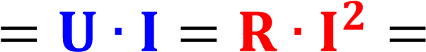 **U2**

**R**

Známe-li elektrický příkon P0 a dobu t, po kterou vodičem procházel proud,

určíme elektrickou práci ze vzorce: 𝐖 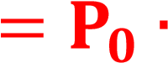 𝐭

1 J = 1 Ws

